****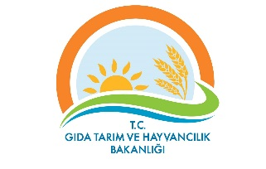

Logo Progress Handtekening 2013

**PROSES VALİDASYONU EĞİTİMİ**

**Tarih 17 Mayıs 2016**

**Yer Wyndham Grand İstanbul Kalamış Marina Hotel**

([www.wyndhamkalamis.com](http://www.wyndhamkalamis.com) )

**Eğitimci Mr. Cor MARSMAN, MSc of Progres, Consultant-PME**

**P R O G R A M**

**08.45-09.00 Kayıt**

**09.00-09.15 Açılış**

VİSAD Yönetim Kurulu Başkanı-***Burçak Emre ZORLU***

GKGM Daire Başkanı-**Mustafa BEBEK**

**09.15-10.30 Eğitim/Soru-Cevap**

**10.30-10.45 Kahve Arası**

**10.45-12.00 Eğitim/Soru-Cevap**

**12.00-13.00 Öğle Arası**

**13.00-15.30 Eğitim/Soru-Cevap**

**15.30-15.45 Kahve Arası**

**15.45-17.15 Eğitim/Soru-Cevap**

**17.15-17.30 Genel Değerlendirme ve Kapanış**